PKP Polskie Linie Kolejowe S.A.
Biuro Komunikacji i Promocji
Zespół Rzecznika prasowego
ul. Targowa 74 03-734
Warszawa
tel. + 48 22 473 30 02
tel. kom. + 48 662 114 900
rzecznik@plk-sa.pl
www.plk-sa.pl
Leszno, 29 marca 2018 r.

Informacja prasowa

Komputery na stacji Leszno
Komputery, monitory i kamery oraz nowe urządzenia na torach zwiększą poziom bezpieczeństwa podróżnych i przewozu ładunków. Stacja Leszno będzie miała sprawniejszy system sterowania ruchem pociągów – PKP Polskie Linie Kolejowe S.A. dziś zawarły umowę wartą prawie 80 mln zł netto.
PKP Polskie Linie Kolejowe S.A. kontynuują inwestycję, która zapewni krótką podróż z Wrocławia do Poznania. W ramach zadania „Prace na linii kolejowej E59 na odcinku Wrocław – Poznań, Etap IV, odcinek granica województwa dolnośląskiego – Czempiń”, współfinansowanego w 76% przez Unię Europejską z instrumentu „Łącząc Europę” (CEF), spółka podpisała umowę na przebudowę urządzeń sterowania ruchem kolejowym na stacji Leszno.
W ramach umowy w na stacji w Lesznie zainstalowane zostaną nowe urządzenia sterowania ruchem kolejowym. Sprawna obsługę pociągów zapewnią między innymi nowe semafory oraz nowe elementy rozjazdów tzw. napędy zwrotnicowe, odpowiedzialne za bezpieczny przejazd pociągów z toru na tor. Nowy system zwiększy przepustowość trasy – czyli będzie mogło nią jeździć więcej pociągów.
Przygotowanie drogi przejazdu pociągów od Rawicza do Czempinia będzie się odbywało centralnie z jednego lokalnego centrum sterowania w Lesznie. Dyżurni ruchu będą wspierani przez nowoczesny system komputerowy. Przejazdy pociągów będą śledzone na monitorach,
a urządzenia zamontowane w torach odnotują nawet liczbę przejeżdżających wagonów. Widoczne będą również przejazdy kolejowo-drogowe objęte monitoringiem. Nowe urządzenia zostaną podłączone światłowodami.
Większe bezpieczeństwo w ruchu kolejowym i drogowym zapewni także przebudowa przejazdu kolejowo-drogowego w Lesznie na ulicy Święciechowskiej (linia nr 14). PLK zainstalują tam nowe rogatki i monitoring.
Podpisana dziś umowa, na przebudowę urządzeń sterowania ruchem kolejowym stacji Leszno, uzupełnia prowadzone przez PLK działania w zakresie modernizacji urządzeń sterowania ruchem oraz instalowania niezbędnych systemów na odcinku granica województwa dolnośląskiego – Czempiń. Budowa nowego systemu sterowania ruchem w Lesznie umożliwi dobrą współpracę urządzeń z Europejskim Systemem Zarzadzania Ruchem Kolejowym ERTMS/ETCS/GSM-R na całym odcinku od Wrocławia do Poznania. (Umowa „ Zabudowa systemu ERTMS/ETCS poziom 2 na linii E 59 na odcinku Wrocław - Poznań w ramach projektu Zabudowa ERTMS/ETCS na liniach sieci bazowej TEN-T” podpisana dziś 29.03.2018 r.)
Wartość umowy na przebudowę urządzeń sterowania ruchem kolejowym na stacji Leszno to
79 644 000 zł netto. Wykonawcą są Krakowskie Zakłady Automatyki S.A. Całość robót ma zostać zakończona do połowy 2020 roku.
Umowa realizowana jest w ramach projektu „Prace na linii kolejowej E59 na odcinku Wrocław – Poznań, etap IV, odcinek granica województwa dolnośląskiego – Czempiń”, współfinansowanego w 76% przez Unię Europejską ze środków instrumentu „Łącząc Europę”. Całkowity koszt projektu to ok 1,2 mld zł, Unii Europejskiej.

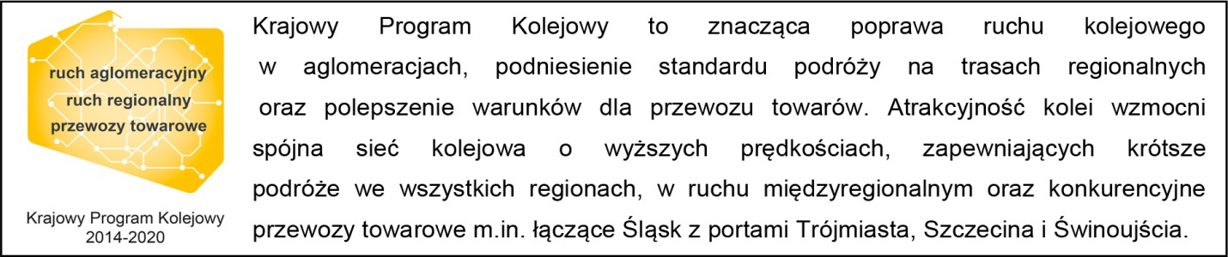
Kontakt dla mediów:
Mirosław Siemieniec
Rzecznik prasowy
PKP Polskie Linie Kolejowe S.A.
rzecznik@plk-sa.pl
694 480 239

,,Wyłączną odpowiedzialność za treść publikacji ponosi jej autor. Unia Europejska nie odpowiada za ewentualne wykorzystanie informacji zawartych w takiej publikacji”

